Отметить числа от 25 до 1: Нарисовать треугольник 3 раза:
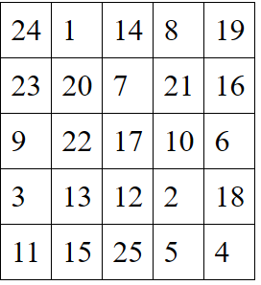
Отметить все изображения рыбы:


Расшифровать таблицу:
Написать по 2 слова на каждую букву алфавита:

